Presse-Information

Dank Dual Channel Vorteile digitaler und analoger Schnittstelle gleichzeitig nutzen
Mit dem Drucksensor PP20H und dem Leitfähigkeitssensor CombiLyz AFI erweitert Baumer sein Portfolio der Prozesssensoren mit digitaler Kommunikationsschnittstelle
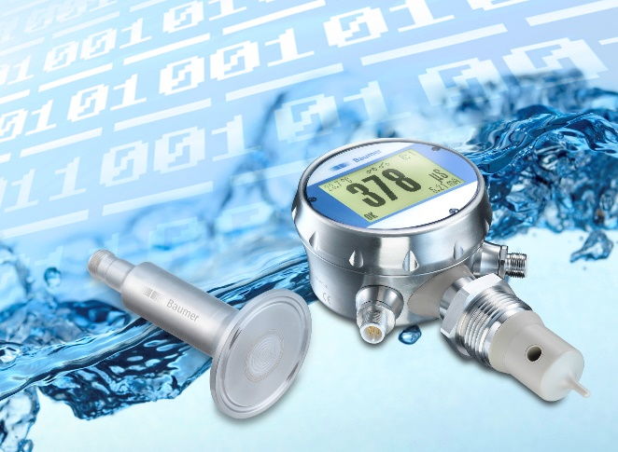
(03.12.2019) Die digitale Kommunikation bringt viele Vorteile mit sich – aber nur Sensoren, welche bereits zuverlässige und präzise Messwerte liefern, können mit IO-Link einen echten Mehrwert bieten. Sowohl der Drucksensor PP20H, wie auch der Leitfähigkeitssensor CombiLyz AFI überzeugen bereits viele Anwender mit ausgezeichneter Messperformance und bieten dank IO-Link Schnittstelle nun noch interessante weitere Funktionen wie die einfache und schnelle Parametrierung - auch während des Betriebs. Zusätzliche Daten wie die gleichzeitige Ausgabe mehrerer Prozessdaten oder nur so zugängliche Diagnosedaten können nun an die Steuerung kommuniziert oder bei Bedarf aus dem Speicher des Sensors ausgelesen werden. Neben der digitalen Schnittstelle haben die Sensoren zusätzlich noch einen oder mehrere konventionelle analoge Ausgänge, wodurch sie dem Anwender die maximale Flexibilität bieten.
Dual Channel – analoge und digitale Schnittstellen in einem Sensor
Dank Dual Channel können die Sensoren sowohl analog, digital oder über beide Kanäle gleichzeitig betrieben werden – somit können Baumer Prozesssensoren wie der Leitfähigkeitssensor CombiLyz AFI und der Drucksensor PP20H sowohl in klassischen Steuerungstopologien, als auch in einem digitalen IO-Link-Steuerungskonzept betrieben werden. Die bewährte analoge Schnittstelle ist in der Prozessautomation nach wie vor sinnvoll, wenn der Anwender den Sensor an eine bestehende Steuerungen anschliessen möchte. Dennoch können bei der Inbetriebnahme des Sensors die Vorteile von IO-Link wie die einfache und schnelle Parametrierung oder aber die Verfügbarkeit zusätzlicher Daten genutzt werden. Um den Prozess zu steuern kann parallel über einen 4 … 20 mA Analogausgang der Leitfähigkeits- oder Druckwert ausgelesen werden.
Mehr Informationen, effektivere Prozesse
Durch IO-Link werden wertvolle Zusatzdaten zugänglich gemacht: Prozessdaten, die dank IO-Link zur Verfügung stehen sind unter anderem der Temperaturwert des Sensors oder im Fall des PP20H die Prozesstemperatur. Daraus lassen sich interessante Schlüsse ziehen, zum Beispiel ob es in einem Behälter oder einem Rohr zu einem ungewöhnlichen Temperaturanstieg kommt. Dies ist auch die Basis für eine vorausschauende Wartung. Zudem gibt der Leitfähigkeitssensor CombiLyz AFI zusätzlich zur Leitfähigkeit der Medien auch Aufschluss über deren Konzentrationswerte. Somit kann genau bestimmt werden welches Medium sich im Prozess befindet und in welcher Konzentration. Mit dem Drucksensor PP20H kann neben dem Prozessdruck der Umgebungsdruck bestimmt werden. Dies ermöglicht dem Anwender den Sensor sowohl zur Absolut-, als auch Relativdruckmessung einzusetzen.
Effizientere Prozesse dank direkter Kombination von Sensordaten
Per IO-Link können Sensoren über die Steuerung bidirektional miteinander kommunizieren. Messwerte eines Sensors können somit in einem anderen Sensor genutzt werden, um komplexe Messaufgaben zu lösen oder Prozesse und Produktionsabläufe zu optimieren. Der Leitfähigkeitssensor AFI kann beispielweise auf die Messwerte eines Temperatursensors zurückgreifen, wodurch die Ansprechzeit der Temperaturmessung zur Temperaturkompensation von 15 Sekunden verkürzt oder auch vollständig umgangen werden kann. Auch bei der Füllstandsmessung in geschlossenen Tanks kann durch die Kombination der Messwerte zweier Drucksensoren der Füllstand direkt über das DFON-Display angezeigt werden. Dazu werden die Werte des Drucksensors zur Kopfdruckmessung über IO-Link an den Sensor am Tankboden übermittelt, um dessen Nullpunkt anzupassen. Dies ermöglicht die Ermittlung des Drucks innerhalb des Tanks.
Mit der Integration der digitalen Kommunikationsschnittstelle bei dem Leitfähigkeitssensor CombiLyz AFI und dem Drucksensor PP20H baut Baumer sein Portfolio an Prozesssensoren mit IO-Link weiterhin aus. Darüber hinaus stehen Lösungen zur Durchfluss- und Füllstandsmessung mit dem digitalen Kommunikationsstandard bereit.
Weitere Informationen: www.baumer.com/io-link-process-sensors
Anzahl Zeichen (mit Leerzeichen): ca. 4200
Text und Bild Download unter: www.baumer.com/press

Baumer Group
Die Baumer Group ist einer der international führenden Hersteller von Sensoren, Drehgebern, Messinstrumenten und Komponenten für die automatisierte Bildverarbeitung. Baumer verbindet innovative Technik und kundenorientierten Service zu intelligenten Lösungen für die Fabrik- und Prozessautomation und bietet dafür eine einzigartige Produkt- und Technologiebreite. Das Familienunternehmen ist mit rund 2.700 Mitarbeitern und Produktionswerken, Vertriebsniederlassungen und Vertretungen in 38 Niederlassungen und 19 Ländern immer nahe beim Kunden. Mit weltweit gleichbleibend hohen Qualitätsstandards und einer grossen Innovationskraft verschafft Baumer seinen Kunden aus zahlreichen Branchen entscheidende Vorteile und messbaren Mehrwert. Weitere Informationen im Internet unter www.baumer.com.

Pressekontakt:  René Imhof  Baumer Group  Phone +41 (0)52 728 11 22  Fax +41 (0)52 728 11 44  rimhof@baumer.com  www.baumer.com | Firmenkontakt Deutschland/Österreich:  Baumer GmbH  Phone +49 (0)6031 60 07 0  Fax +49 (0)6031 60 07 60 70  sales.de@baumer.com  www.baumer.com | Firmenkontakt Schweiz:  Baumer Electric AG  Phone +41 (0)52 728 11 22  Fax +41 (0)52 728 11 44  sales.ch@baumer.com www.baumer.com

